Муниципальное бюджетное дошкольное образовательно учреждение
« Детский сад общеразвивающего вида № 25 «Теремок»
с приорететным осуществлением физического развития воспитанников»
города Невинномысска

Сценарий музыкальной сказки-драматизации
на новый лад «Мука-цокотуха»
для детей старшего дошкольного возраста

Автор: Воропинова Н. И.

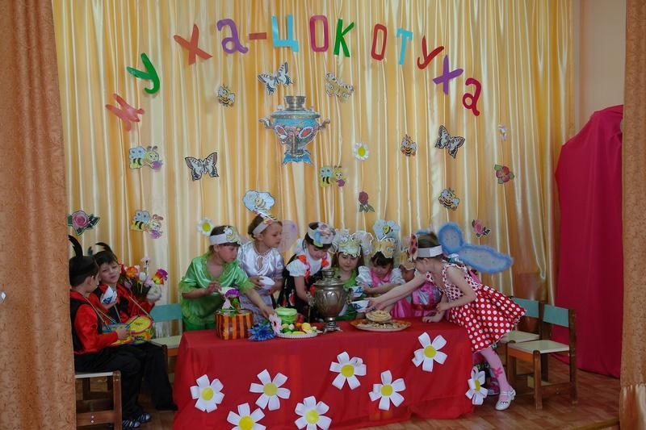

Цель: развитие умения разыгрывать несложные представления по знакомым литературным произведениям, использовать для воплощения образа известные выразительные средства (интонацию, мимику, жесты).
Задачи:
1) Закреплять умение использовать средства выразительности (жесты, мимика, интонация, движения).
2) Раскрепощать творческие возможности, развивать творческую самостоятельность, отчетливость в произношении.
3) Развивать диалогическую и монологическую формы речи.
4) Воспитывать любовь к театру.
Ход сценария: Дети выходят под песню «Ах несмеяна Осень».
Первый скоморох: Торопись, честной народ! Ты не слышал разве?
Нынче в группу к нам пришёл развесёлый праздник!
Шутки, танцы, песни, смех праздник предлагает!
Приглашаем в гости всех, сказку начинаем!
Второй скоморох: Собирайся народ, в гости сказка идет!
Приготовьте ушки, приготовьтесь слушать …
Наша сказка просто клад, но она на новый лад!
Ведущий: Осень наступила, стало холодать,
И уж насекомых, стало не видать,
А у нашей мухи, нет уж настроения,
Хоть у нашей мухи, завтра день рождения,
Муха от усталости, села на пенек,
Очень уж не легкий,
Выдался денек,
И сказала муха:
Муха: Я для настроения
Позову своих друзей, к себе на день рождения.
Ведущий: Наступил для мухи славный юбилей,
Поджидает муха всех своих гостей,
Постелила скатерть, и накрыла стол
Знаменитый самовар место здесь нашел,
Пироги да сладости, сушки и варенье,
Вот и наготовила муха угощенье.
Села муха в кресло, с нетерпеньем ждет
Кто же к ней на праздник, первым подойдет
(Стук в дверь)
Муха: Проходите гости, жду вас с нетерпеньем,
С удовольствием приму ваши поздравления.
(Заходят бабочки)
Бабочки: Мы бабочки-шалуньи,
Веселые летуньи,
Летаем по полям,
И танец дарим вам….
Танец «Бабочек»
Муха: Я в восторге, браво, бис!!!
Проходите за стол, plies,
Бабочки –красавицы,
Кушайте конфеты!
Бабочки: Мы такое не едим вредно для диеты.
Муха: Вы не стойте, проходите, за угощенье не взыщите .
(Стук в дверь)
Муха: Проходите гости, жду вас с нетерпеньем,
С удовольствием приму ваши поздравления.
(Заходят Божьи коровки)
Божьи коровки: Ты прими от нас сапожки
Будут супер твои ножки!!!!
А сапожки не простые,
В них застежки золотые!
Будешь часто обувать,
Будешь лихо танцевать.
А задорный каблучок,
Отбивает-чок-чок-чок.
Ах сапожки хороши!
Так и просят- попляши!
«Танец божьих коровок»
Муха: Спасибо, мои дорогие! Садитесь за стол, самовар готов! Садитесь вот тут, скоро гости подойдут …
(Стук в дверь)
Ведущий: Пришли жуки рогатые, удальцы богатые.
Муха: Проходите гости, жду вас с нетерпеньем,
С удовольствием приму ваши поздравления.
Жуки: Здравствуй, здравствуй Цокотуха,
Ты совсем уже большуха,
Можешь в школу не ходить,
можешь с нами ты тусить.
Подарок наш тебе большой, танец наш прими крутой.
Танец «Модных-жуков»
Муха: Молодцы вы все большие, парни все вы удалые.
Проходите, не смущайтесь, не стесняйтесь, угощайтесь.
(Стук в дверь)
Муха: Проходите гости, жду вас с нетерпеньем,
С удовольствием приму ваши поздравления.
Ведущая: Моль на праздник прилетела, мухе платье чуть не съела.
Моль: Ах вкуснейший трикотаж, слюнки вытекают аж.
Муха: Эй не трогай ничего, за столом полно всего!
Моль: Не люблю я из того, а вот юбка-просто класс! Дай куснуть хотя бы раз.
Муха: Кыш! Эта юбка от Жучена стоит 1000 рублей, и смотреть туда не смей!!!!
Моль: От Жучена - не хочу, к шторам лучше полечу.
(Стук в дверь)
Муха: Проходите гости, жду вас с нетерпеньем,
С удовольствием приму ваши поздравления.
(Заходит стрекоза)
Стрекоза: Я попрыгунья-стрекоза ,
Это лето я не пела,
В огороде я пыхтела,
Вырос чудо-огород,
Каждый овощ там поет.
Овощи, все выходите, муху вы повеселите.
«Огородная-хороводная»
Стрекоза: Овощами поделюсь,
Я зимней стужи не боюсь.
Муха: Рассаживай свой урожай,
И место рядом занимай.
(Стук в дверь)
Муха: Проходите гости, жду вас с нетерпеньем,
С удовольствием приму ваши поздравления.
(Заходит пчела)
Пчела: Рада видеть тебя, Мушка-позолоченное брюшко!
Я со всех родных лугов, принесла тебе цветов.
Твоя- соседушка пчела, тебе меду принесла.
Ах какой он чистый, душистый, золотистый.
И сейчас мой дружный рой, танец дарит вам живой.
«Танец пчелок»
Муха: Проходите, не стесняйтесь, и с гостями угощайтесь.
(Звучит тревожная музыка)
Ведущий: Вдруг раздался страшный шум..
Муха: Не приходит мне на ум кто пожаловал сюда неужели уж беда…?
Ведущий: Вдруг пожаловал паук, в лапах держит ноутбук.
Паук: Веселитесь вы, друзья?
Вновь не позвали вы меня!
Раскидаю свои сети, чтоб зависли в интернете.
Ведущий: Раздает он всем айфоны, и крутые телефоны.
Расплетает свои сети, все играют интернете.
Муху сразу страх берет,
Никто ни ест, никто не пьет.
Гости тихо увядают, здоровье на глазах теряют.
Муха телефон берет, на помощь комара зовет.
Муха: Алло, комарик, дорогой, ты вечный мой спаситель,
Паук пожаловал ко мне, напакостить любитель.
Зову на помощь я тебя, ты прилетай в беде друзья.
(Прилетает комар)
Комар: Я комар, я – храбрец,
Удалой я молодец!
Где паук, где злодей?
Не боюсь его сетей
Не боюсь я паука,
«Брызгану» его слегка.
Паук: Яд не надо распылять,
Сети поспешу собрать.
На меня вы не сердитесь, продолжайте, веселитесь.
Под песню «Так давайте устроим большой хоровод» все герои по очереди выходят на поклон.

